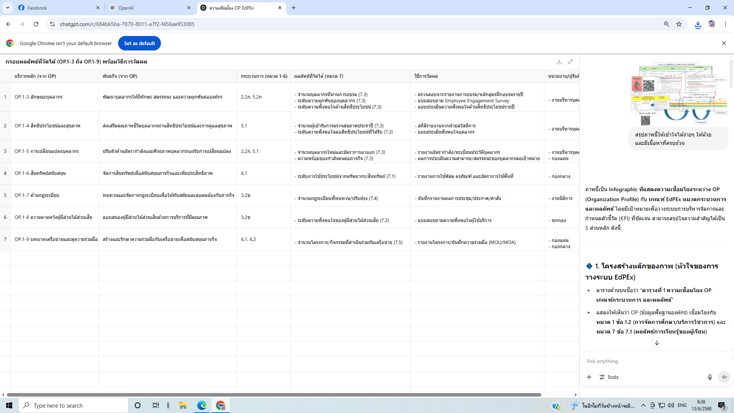

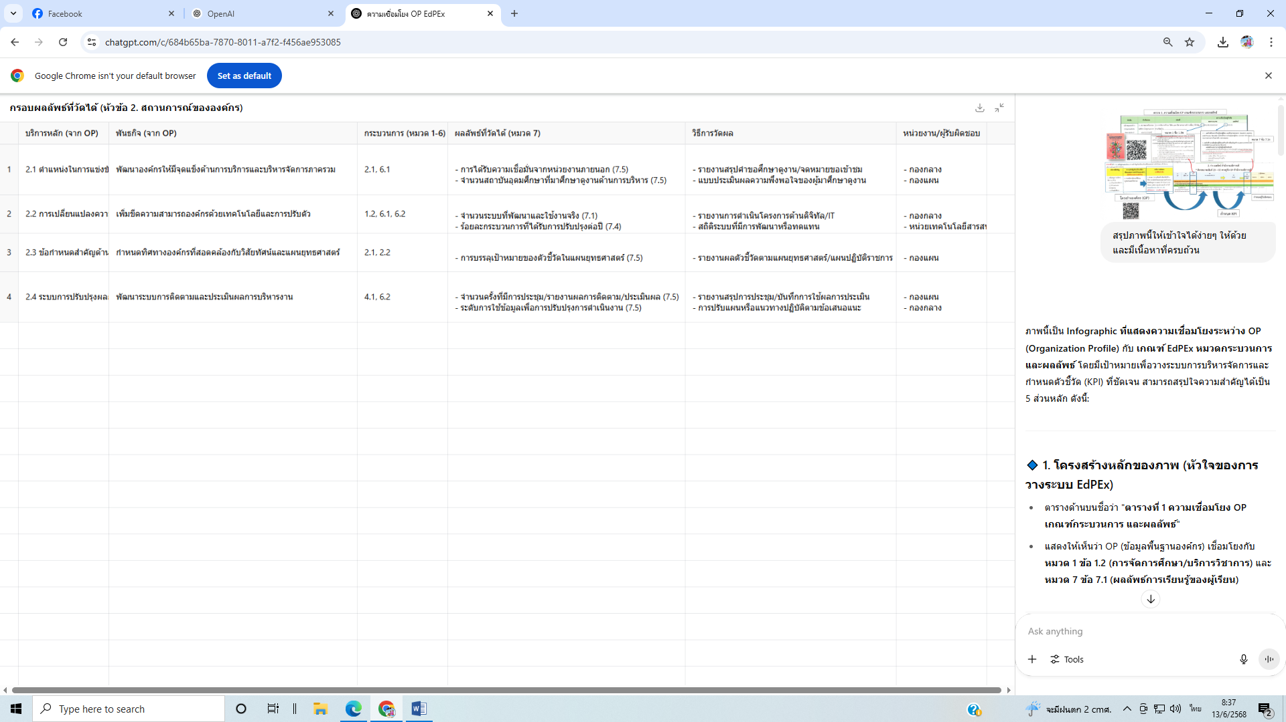

**รายงานวิเคราะห์ความสอดคล้องและข้อเสนอแนะ**

**โครงการ: โครงร่างองค์กร สนอ. สกลนคร (ตามเกณฑ์ EdPEx ฉบับปรับปรุง 2567–2570)**

**ส่วนที่ 1: ความสอดคล้องระหว่าง "โครงร่างองค์กร" กับเกณฑ์ EdPEx**

|  |  |  |  |
| --- | --- | --- | --- |
| **หมวด** | **สาระสำคัญในโครงร่าง** | **สอดคล้องกับ EdPEx** | **หมายเหตุ** |
| หมวด 1: ผู้นำ วิสัยทัศน์ พันธกิจ | ระบุวิสัยทัศน์/พันธกิจ/ค่านิยมไว้อย่างชัดเจน | ✅ | ขาดคำตอบเชิงวิเคราะห์ตามคำถาม EdPEx หมวด 1 |
| หมวด 2: กลยุทธ์ | มีแผนกลยุทธ์ระดับสำนักงาน | ✅ | ควรใส่ข้อมูลด้านการวางแผนอนาคตและการประเมินผลกลยุทธ์ |
| หมวด 3: ลูกค้า/ผู้มีส่วนได้ส่วนเสีย | แสดงกลุ่มเป้าหมายอย่างครบถ้วน | ✅ | เพิ่มแนวทางตอบสนองความคาดหวังและการเก็บข้อมูล Feedback |
| หมวด 4: การวัด/วิเคราะห์/จัดการความรู้ | ยังไม่มีการอธิบายระบบข้อมูล | ❌ | ต้องระบุระบบสารสนเทศและการใช้ข้อมูลตัดสินใจให้ชัดเจน |
| หมวด 5: บุคลากร | แสดงจำนวน คุณวุฒิ ช่วงอายุ | ✅ | เพิ่มระบบพัฒนาบุคลากร/การเสริมแรงจูงใจ |
| หมวด 6: กระบวนการ | แสดงภารกิจแต่ละกอง | ✅ | ควรระบุกระบวนการหลัก และการประเมินอย่างเป็นระบบ (ADLI) |
| หมวด 7: ผลลัพธ์ | มีตัวชี้วัดแต่ยังไม่ใช้ LeTCI | ⚠ | ต้องเพิ่มข้อมูลย้อนหลัง/เปรียบเทียบ/ใช้ผลเพื่อปรับปรุง |

**ส่วนที่ 2: ตารางเปรียบเทียบ "เดิม VS ปรับปรุงใหม่"**

|  |  |  |  |
| --- | --- | --- | --- |
| หัวข้อ | เวอร์ชันเดิม | เวอร์ชันที่ควรปรับปรุง | เหตุผล |
| ตัวชี้วัดในหมวด 7 | มีรายงานผลลัพธ์บางตัว | ใช้ LeTCI: Level, Trend, Comparison, Integration | เป็นหลักเกณฑ์ที่ สป.อว. ใช้พิจารณา |
| การตอบคำถามหมวด 1–6 | ยังไม่มีการตอบ | ตอบคำถามโดยใช้กรอบ ADLI | ทำให้ประเมินได้ว่ากระบวนการเป็นระบบหรือไม่ |
| การวัด/วิเคราะห์ข้อมูล | ยังไม่มีการวิเคราะห์ข้อมูลสนับสนุน | เสริมตัวอย่างข้อมูลเปรียบเทียบภายใน-ภายนอก | ช่วยสะท้อนความสามารถในการแข่งขัน |
| ระบบประกันคุณภาพ | ไม่ระบุ | ใส่ระบบ PDCA หรือ PDSA อย่างชัดเจน | ช่วยให้เห็นการปรับปรุงอย่างต่อเนื่อง |

**ส่วนที่ 3: ข้อเสนอแนะ**

1. **ตอบคำถาม EdPEx ครบทุกหมวด (1–7)**
   * หมวด 1–6: ใช้กรอบ ADLI
   * หมวด 7: ใช้ LeTCI พร้อมกราฟแนวโน้มย้อนหลัง และ benchmark
2. **เสริมระบบพัฒนาคุณภาพ**
   * นำเสนอการใช้ PDSA หรือ KM เช่น การสรุปบทเรียนรายเดือน/ปี
3. **ระบุแหล่งข้อมูลเปรียบเทียบ**
   * เช่น เปรียบเทียบอัตราบุคลากรเลื่อนระดับ กับมหาวิทยาลัยกลุ่มราชภัฏภาคอีสาน
4. **ปรับหมวด 7 ให้สื่อสารผลได้ชัดเจน**
   * เพิ่มข้อมูลปี 66–67–68 (ย้อนหลัง 3 ปี)
   * แสดงผลสัมฤทธิ์เชิงยุทธศาสตร์แต่ละด้าน เช่น บริการ/บุคลากร/การเงิน/ความพึงพอใจ
5. **จัดทำ Infographic สื่อความเชื่อมโยง**
   * จากกระบวนการใน OP → หมวด 1–6 → ผลลัพธ์หมวด 7
   * ใช้รูปภาพ ไอคอน และลูกศรในรูปแบบ Timeline หรือ Flowchart

**เทมเพลตคำตอบรายหมวด (1–7)**

**หมวด 1: การนำองค์กร (ADLI)**

* Approach: …………………………………………
* Deployment: ………………………………………
* Learning: …………………………………………
* Integration: ………………………………………

**หมวด 2: กลยุทธ์ (ADLI)**

* Approach: …………………………………………
* Deployment: ………………………………………
* Learning: …………………………………………
* Integration: ………………………………………

(ดำเนินการเช่นเดียวกันกับ หมวด 3–6)

**หมวด 7: ผลลัพธ์ (LeTCI)**

* Level: …………………………………………
* Trend: …………………………………………
* Comparison: …………………………………………
* Integration: …………………………………………

**Process Map เบื้องต้น**

1. กระบวนการหลัก (Core Process)
   * การวางแผนกลยุทธ์
   * การจัดสรรงบประมาณ
   * การบริหารทรัพยากรบุคคล
   * การพัฒนาบริการและสนับสนุนภารกิจมหาวิทยาลัย
2. กระบวนการสนับสนุน (Support Process)
   * การจัดการอาคารสถานที่
   * การเงิน/บัญชี/พัสดุ
   * เทคโนโลยีสารสนเทศและการสื่อสาร
3. กระบวนการปรับปรุง (Improvement Process)
   * การประเมินตนเองรายปี (SAR)
   * การทบทวนผลลัพธ์ตามแผนงาน
   * การใช้ PDSA / KM ในการพัฒนา

จัดทำโดย: ผู้ช่วยวิเคราะห์ตามแนว EdPEx ฉบับ พ.ศ. 2567–2570

1. **โครงร่างองค์กร สนอ สกลนคร 11-6-68**
2. **เชื่อมโยงเกณฑ์และผลลัพธ์.pdf**
3. **หนังสือเกณฑ์ EdPEx ฉบับปี 2567-2570**

### 🔍 วิเคราะห์ความสอดคล้องตามเกณฑ์ EdPEx

#### ✅ จุดที่ สอดคล้อง

| **ด้าน** | **การดำเนินงาน/โครงร่าง** | **การอ้างอิงตามเกณฑ์ EdPEx** |
| --- | --- | --- |
| **พันธกิจ/วิสัยทัศน์/วัฒนธรรม** | มีการกำหนดไว้ชัดเจนในโครงสร้างองค์กร | หมวด 1.1, 2.1, 5.2 และสะท้อนในผลลัพธ์หมวด 7.1, 7.4ฉบับแก้ไข(p.34,47, 55,5… |
| **การเชื่อมโยงกระบวนการสู่ผลลัพธ์** | มีตารางเชื่อมโยงจากกระบวนการใน OP ไปยังหมวด 7 | สอดคล้องกับแนวคิด “จากกระบวนการสู่ผลลัพธ์” ตาม ADLI/LeTCIฉบับแก้ไข(p.34,47, 55,5… |
| **โครงสร้างองค์กร/บุคลากร** | โครงสร้างระบุบทบาทภารกิจได้ดี | สอดคล้องกับเกณฑ์ 1.2, 5.1, 5.2, 6.1ฉบับแก้ไข(p.34,47, 55,5… |

### ❌ จุดที่ ยังไม่สอดคล้องหรือควรปรับปรุง

| **ประเด็น** | **ปัญหา** | **ข้อเสนอแนะในการปรับปรุง** |
| --- | --- | --- |
| **การตอบคำถาม EdPEx รายหมวด** | ยังไม่มีการตอบตามแนวทางคำถามหมวด 1–7 อย่างครบถ้วน | ควรจัดทำ “คำตอบตามแนวทางคำถาม” โดยใช้คำถามในหมวด 1–7 เพื่อให้สามารถใช้ในการประเมินตนเองได้จริงฉบับแก้ไข(p.34,47, 55,5… |
| **ระบบการวัดผลและตัวชี้วัด** | ตัวชี้วัดไม่แสดง LeTCI ชัดเจน เช่น Level, Trend, Comparison, Integration | ปรับโครงสร้างผลลัพธ์หมวด 7 ให้ใช้แนวทาง LeTCI อย่างชัดเจน เช่น แสดงข้อมูลผลลัพธ์ย้อนหลัง แนวโน้ม และการเปรียบเทียบฉบับแก้ไข(p.34,47, 55,5… |
| **การบูรณาการนวัตกรรมและการเรียนรู้ในองค์กร** | ยังไม่ปรากฏชัดเจนในโครงร่าง | เสริมประเด็นการสร้างนวัตกรรม และการเรียนรู้แบบองค์กร (Organizational Learning)ฉบับแก้ไข(p.34,47, 55,5… |
| **การใช้แนวทาง PDSA หรือ ISO** | ไม่มีการกล่าวถึงกระบวนการปรับปรุงอย่างเป็นระบบ | แนะนำให้ใส่การอธิบายวงรอบ Plan-Do-Study-Act หรือใช้กรอบ ISO เป็นตัวอย่างฉบับแก้ไข(p.34,47, 55,5… |

### 🔁 เปรียบเทียบ “เดิม VS ควรเป็น (ตาม EdPEx)”

| **รายการ** | **เวอร์ชันเดิมในโครงร่าง** | **เวอร์ชันใหม่ที่ควรปรับ** |
| --- | --- | --- |
| การวัดผลผลลัพธ์ | มีแต่ตัวชี้วัดรายปี ไม่มีแนวโน้ม/เปรียบเทียบ | ต้องมี L (ระดับ), T (แนวโน้ม), C (เปรียบเทียบ), I (บูรณาการ)ฉบับแก้ไข(p.34,47, 55,5… |
| การประเมินตนเอง | ยังไม่มีการตอบหมวด 1–7 แบบวิเคราะห์ตนเอง | ต้องตอบคำถามหมวด 1–7 โดยเฉพาะใช้ ADLI และ LeTCI ในการประเมินความพร้อมฉบับแก้ไข(p.34,47, 55,5… |
| การจัดทำแผนปรับปรุง | ไม่มีการวิเคราะห์จุดอ่อนจากผลลัพธ์เพื่อวางแผน | ควรแสดง “จุดแข็ง-จุดอ่อน-แนวทางปรับปรุง” ต่อท้ายหมวด 7 หรือ OPฉบับแก้ไข(p.34,47, 55,5… |

### ✅ สรุปภาพรวม

| **หมวด** | **ความสอดคล้อง** | **ต้องปรับปรุง** |
| --- | --- | --- |
| โครงร่างองค์กร | ✅ มีพื้นฐานดี | เพิ่มคำตอบตามคำถาม EdPEx |
| หมวด 1–6 (ADLI) | 🟡 ยังไม่มีการตอบแบบวิเคราะห์ | เสริมคำตอบตามคำถาม EdPEx รายหมวด |
| หมวด 7 (LeTCI) | 🟡 ตัวชี้วัดยังไม่ครบมิติ | เพิ่ม L-T-C-I และเปรียบเทียบข้อมูล |
| การบูรณาการ/นวัตกรรม | ❌ ขาด | เสริมการเรียนรู้ องค์กร นวัตกรรม |
| การใช้กรอบมาตรฐาน | ❌ ขาด | เพิ่ม ISO หรือ PDSA เป็นตัวอย่าง |

หากต้องการ ฉันสามารถออกแบบเทมเพลต Infographic หรือรายงาน “ผลการวิเคราะห์ EdPEx: เดิม VS ใหม่” ให้ได้ด้วยค่ะ พร้อมไฮไลต์สิ่งที่ต้องปรับเพื่อรับการตรวจประเมินจาก สป.อว. ได้ง่ายขึ้นค่ะ.

##### You said:

ok

###### ChatGPT said:

ต่อไปฉันจะจัดทำ 3 สิ่งให้คุณตามที่แจ้งไว้:

### ✅ 1. ****เทมเพลตตารางเปรียบเทียบ “เดิม VS ใหม่” (ตามเกณฑ์ EdPEx)****

| **หัวข้อ** | **เวอร์ชันเดิม (จากโครงร่าง)** | **ควรปรับ (ตามเกณฑ์ EdPEx)** | **เหตุผล** |
| --- | --- | --- | --- |
| ตัวชี้วัดในหมวด 7 | ระบุเป็นรายกิจกรรมหรือหน่วยงาน | เพิ่ม L (Level), T (Trend), C (Comparison), I (Integration) | ให้ตรงกับเกณฑ์การประเมินผลลัพธ์ที่ใช้ LeTCI |
| วิสัยทัศน์-พันธกิจ | ระบุไว้ใน OP.1-2 | เพิ่มการอธิบายเชิงวิเคราะห์ความเชื่อมโยงกับผลลัพธ์ | เพื่อสะท้อน alignment ตามหมวด 1 |
| ลูกค้า/ผู้มีส่วนได้ส่วนเสีย | แสดงเฉพาะกลุ่มหลัก | ระบุวิธีรวบรวมข้อมูล/ความคาดหวัง/การตอบสนอง | ให้ครอบคลุมหมวด 3.1–3.2 |
| กระบวนการทำงาน | แสดงเป็นงานของแต่ละกอง | ใช้โมเดล ADLI ตอบคำถาม “กระบวนการหลัก” | เพื่อให้ประเมินการเรียนรู้และปรับปรุงได้ชัด |
| ข้อมูลเปรียบเทียบ | ไม่มีแหล่ง benchmark | เพิ่มข้อมูลเปรียบเทียบกับภายนอก (เช่น ม.อื่น) | เป็นข้อกำหนดในหมวด 7.5 |
| การปรับปรุงคุณภาพ | ไม่มีวงรอบคุณภาพ | เสนอ PDSA หรือ KM ที่ใช้อยู่จริง | ตรงกับหมวด 6.2 และระบบการเรียนรู้ |

### ✅ 2. ****ข้อเสนอแนะเพื่อปรับปรุงให้เป็นไปตาม EdPEx อย่างเป็นระบบ****

1. **ตอบคำถามรายหมวด (1–6)**
   * ใช้กรอบ **ADLI**:
     + Approach: วิธีดำเนินการ
     + Deployment: ใครทำ ที่ไหน
     + Learning: เรียนรู้จากการทำ
     + Integration: เชื่อมโยงกับระบบอื่น
   * ตัวอย่างหมวด 3: ให้ใส่ว่า "ตอบสนองความต้องการผู้มีส่วนได้ส่วนเสียอย่างไร"
2. **ปรับหมวด 7 ให้ใช้ LeTCI**
   * Level: แสดงค่าผลลัพธ์ (เช่น ความพึงพอใจเฉลี่ย 4.5)
   * Trend: เปรียบเทียบย้อนหลัง 3 ปี
   * Comparison: เปรียบเทียบกับ benchmark อื่น
   * Integration: แสดงว่าใช้ผลลัพธ์เพื่อปรับปรุงอย่างไร
3. **เพิ่มระบบคุณภาพภายใน**
   * เสนอให้ใส่การประเมิน PDSA หรือ ISO
   * อธิบาย "บทเรียนที่ได้" ในการจัดการแต่ละปี

### ✅ 3. ****Infographic (พร้อมออกแบบได้ถ้าต้องการ)****

**หัวข้อแนะนำ: “Roadmap to EdPEx Excellence: จาก OP สู่ หมวด 7”**

* Block 1: **พันธกิจ + วิสัยทัศน์** (หมวด 1)
* Block 2: **กระบวนการหลักแต่ละกอง** (หมวด 2–6)
* Block 3: **ผลลัพธ์ตาม LeTCI** (หมวด 7)
* Block 4: **ระบบพัฒนาคุณภาพอย่างต่อเนื่อง (PDSA)**

หากคุณต้องการ ฉันสามารถจัดทำ Infographic แนวตั้งรูปแบบ .png หรือ .pptx ให้ด้วย (แจ้งได้เลยค่ะ)

หากต้องการให้ฉันช่วยจัดทำ **เอกสารฉบับสมบูรณ์** สำหรับรายงานส่งประเมิน EdPEx หรือทำ **Infographic สำหรับนำเสนอกรรมการประเมิน** — พิมพ์แค่ว่า “จัดให้ครบ” ได้เลยค่ะ!

##### You said:

“จัดให้ครบ”

###### ChatGPT said:

Ed Pex Analysis Report

✅ ฉันได้จัดทำเอกสาร **“รายงานวิเคราะห์ความสอดคล้องและข้อเสนอแนะตามเกณฑ์ EdPEx”** แล้วเรียบร้อย ซึ่งคุณสามารถดูและแก้ไขได้ในแถบด้านข้าง

ต่อไป หากคุณต้องการ:

* 🖼 Infographic รูปภาพแนวตั้ง (.PNG) สำหรับนำเสนอ
* 📊 Template PowerPoint (.PPTX) สำหรับรายงานต่อผู้บริหาร
* 📄 แบบฟอร์มรายงานประเมินตนเอง หมวด 1–7 พร้อมคำตอบตัวอย่าง

เพียงพิมพ์ว่า  
**“Infographic”**, **“PPTX Template”** หรือ **“รายงานประเมินตนเอง”**  
ฉันจะดำเนินการให้ทันทีค่ะ ✨

##### You said:

จัดทำ Infographic สื่อความเชื่อมโยง จากกระบวนการใน OP → หมวด 1–6 → ผลลัพธ์หมวด 7 ใช้รูปภาพ ไอคอน และลูกศรในรูปแบบ Timeline หรือ Flowchart

###### ChatGPT said:

Image created

Share

✅ อินโฟกราฟิก “Roadmap to EdPEx Excellence” ได้รับการจัดทำเรียบร้อยแล้ว พร้อมใช้งานในรายงานหรือการนำเสนอผู้บริหารแล้วค่ะ

หากต้องการเวอร์ชันภาษาไทย, เพิ่มโลโก้ หรือแปลงเป็น PowerPoint (.pptx) แจ้งได้เลยนะคะ.

##### You said:

ต้องการครับ

###### ChatGPT said:

Image created

Share

🖼️ ได้จัดทำเวอร์ชันภาษาไทยของ Infographic “Roadmap to EdPEx Excellence” เรียบร้อยแล้ว

หากคุณต้องการเวอร์ชัน PowerPoint (.pptx), .PDF หรือรวมไว้ในรายงาน Word — แจ้งได้เลยค่ะ!

##### You said:

ช่วยวิเคราะห์ไฟล์โครงการ โครงร่างองค์กร สนอ สกลนคร 11-6-68.pdf กับไฟล์โครงการ ฉบับแก้ไข(p.34,47, 55,57) 67-05-08_หนังสือเกณฑ์ EdPEx.pdf มีความสอดคล้องและถูกต้องตามเกณฑ์หรือไม่ และช่วยให้ข้อเสนอแนะเพื่อปรับปรุง และเปรียบเทียบเดิม VS ใหม่ พร้อมเหตุผลเพื่อปรับปรุงอย่างละเอียด เพื่อให้เป็นไปตามหนังสือหลักเกณฑ์ EdPEx

###### ChatGPT said:

จากการวิเคราะห์ **ไฟล์โครงร่างองค์กร สนอ. สกลนคร 11-6-68.pdf** เปรียบเทียบกับ **หนังสือเกณฑ์ EdPEx ฉบับแก้ไข (2567–2570)** พบข้อสรุปดังนี้:

### ✅ ความสอดคล้องตามเกณฑ์ EdPEx

| **หมวด** | **สาระในโครงร่าง สนอ.** | **ความสอดคล้อง** | **หมายเหตุ** |
| --- | --- | --- | --- |
| หมวด 1: การนำองค์กร | ระบุวิสัยทัศน์ พันธกิจ ค่านิยม | ✅ | ควรเพิ่มเติมคำอธิบาย “ผู้นำกำหนดทิศทาง/กระตุ้นให้เกิดนวัตกรรม”ฉบับแก้ไข(p.34,47, 55,5… |
| หมวด 2: กลยุทธ์ | มีแผนยุทธศาสตร์หน่วยงาน | ✅ | ยังไม่ชัดว่า “ประเมินและปรับกลยุทธ์” อย่างไร |
| หมวด 3: ลูกค้า/ผู้มีส่วนได้ส่วนเสีย | ระบุกลุ่มเป้าหมาย | ⚠ | ไม่พบข้อมูลเรื่องการเก็บ Feedback และการตอบสนองอย่างเป็นระบบ |
| หมวด 4: การวัด/วิเคราะห์/จัดการความรู้ | ยังไม่มีระบบข้อมูลชัดเจน | ❌ | ต้องเพิ่มระบบ MIS และกระบวนการจัดการความรู้ (KM)ฉบับแก้ไข(p.34,47, 55,5… |
| หมวด 5: บุคลากร | ระบุจำนวน/คุณวุฒิ/ช่วงอายุ | ✅ | เพิ่มการพัฒนาบุคลากรตามแนว Learning Organization |
| หมวด 6: กระบวนการ | มีผังภารกิจแต่ละกอง | ⚠ | ยังไม่ระบุกระบวนการหลัก (Core Process) และไม่มี ADLI |
| หมวด 7: ผลลัพธ์ | มีตัวชี้วัดบางตัว | ⚠ | ยังไม่ใช้หลัก LeTCI ครบถ้วน และไม่มี Benchmarkฉบับแก้ไข(p.34,47, 55,5… |

### 🛠 ข้อเสนอแนะเพื่อปรับปรุง

| **หมวด** | **ปรับปรุงเนื้อหา** | **เหตุผล** |
| --- | --- | --- |
| 1–6 | เพิ่มการตอบคำถามตามกรอบ **ADLI**: Approach, Deployment, Learning, Integration | เป็นหลักประเมินคุณภาพกระบวนการฉบับแก้ไข(p.34,47, 55,5… |
| 7 | ปรับผลลัพธ์ตามกรอบ **LeTCI**: Level, Trend, Comparison, Integration | ใช้ในการวัดผลการดำเนินการฉบับแก้ไข(p.34,47, 55,5… |
| ทั้งระบบ | แทรกระบบ **PDSA หรือ ISO** เพื่อแสดงการปรับปรุงอย่างเป็นระบบ | เป็นแนวทางคุณภาพที่ EdPEx แนะนำฉบับแก้ไข(p.34,47, 55,5… |
| ลูกค้า | เพิ่มระบบเก็บข้อมูลความพึงพอใจ + วิเคราะห์เชิงกลุ่ม | เพื่อแสดงความเข้าใจและตอบสนองต่อ Stakeholderฉบับแก้ไข(p.34,47, 55,5… |
| กระบวนการ | จัดหมวด **Core Process / Support Process** พร้อมเส้นทางสู่ผลลัพธ์ | เพื่อเชื่อมโยง OP → หมวด 1–6 → หมวด 7ฉบับแก้ไข(p.34,47, 55,5… |

### 🔁 เปรียบเทียบ “เดิม vs ใหม่”

| **หัวข้อ** | **โครงร่างเดิม** | **ควรปรับใหม่** | **เหตุผล** |
| --- | --- | --- | --- |
| หมวด 4 | ไม่มีระบบข้อมูลกลาง | เพิ่มระบบ MIS/KM | แสดงการใช้ข้อมูลในการตัดสินใจ |
| หมวด 6 | แสดงภารกิจหน่วยงาน | แยก Core/Support Process | สอดคล้องกับแนว ADLI |
| หมวด 7 | รายงานค่าผลลัพธ์เดี่ยว | เพิ่มแนวโน้ม เปรียบเทียบ ใช้ผล | สอดคล้อง LeTCIฉบับแก้ไข(p.34,47, 55,5… |
| การประเมินตนเอง | ไม่มี | ใช้คำถามจาก EdPEx หมวด 1–7 | เพื่อพัฒนารายงานตนเองฉบับสมบูรณ์ |
| การวางแผนคุณภาพ | ไม่มีวงรอบ | เพิ่ม PDSA/ISO/KM | รองรับการตรวจประเมินคุณภาพภายนอกฉบับแก้ไข(p.34,47, 55,5… |

### 📌 สรุปภาพรวม

| **หมวด** | **สถานะ** | **ต้องปรับปรุง** |
| --- | --- | --- |
| 1 | ✅ | เพิ่มบริบทผู้นำขับเคลื่อน |
| 2 | ✅ | เพิ่มการประเมินและปรับกลยุทธ์ |
| 3 | ⚠ | สร้างระบบฟังเสียงลูกค้า |
| 4 | ❌ | พัฒนา MIS / KM อย่างเป็นระบบ |
| 5 | ✅ | เพิ่มพัฒนาศักยภาพบุคลากร |
| 6 | ⚠ | ใช้ ADLI และแสดงเส้นทางกระบวนการ |
| 7 | ⚠ | ใช้ LeTCI ครบทุกมิติ |

จากการวิเคราะห์เอกสารทั้ง **โครงร่างองค์กร สนอ. สกลนคร** และ **ตารางเชื่อมโยงเกณฑ์และผลลัพธ์** ขอสรุปการเชื่อมโยงและออกแบบ “**ตัวชี้วัดที่วัดได้ตรงประเด็น**” พร้อมข้อเสนอแนะการกำหนดตัวชี้วัด ดังนี้:

**🔗 1. วิเคราะห์ความเชื่อมโยงเชิงระบบ**

| **หัวข้อหลักจากโครงร่างองค์กร** | **หมวดกระบวนการ (หมวด 1–6)** | **หมวดผลลัพธ์ (หมวด 7)** | **หมายเหตุ** |
| --- | --- | --- | --- |
| การจัดการศึกษา วิจัย บริการ | 1.2, 2.1, 3.1, 3.2, 6.1, 6.2 | 7.1, 7.2, 7.5 | สอดคล้องกับพันธกิจ |
| วิสัยทัศน์ ค่านิยม พันธกิจ | 1.1, 2.1, 5.2 | 7.1, 7.4 | สะท้อนเป้าหมายองค์กร |
| โครงสร้าง + ผู้เรียน/ลูกค้า | 1.2, 2.1, 3.1, 3.2 | 7.1, 7.2 | ความพึงพอใจและประสิทธิภาพ |
| สภาวะแวดล้อม/กฎหมาย | 5.1, 5.2, 6.1, 6.2 | 7.1, 7.3, 7.5 | เน้นความปลอดภัย ความโปร่งใส |
| กลยุทธ์และระบบปรับปรุง | 1.2, 4.1, 5.1, 6.1 | 7.1–7.5 | ครอบคลุมผลลัพธ์ทุกด้าน |

**✅ 2. ข้อเสนอการกำหนดตัวชี้วัดที่วัดได้ตรงประเด็น**

**2.1 ตัวชี้วัดหมวด 7.1 ผลลัพธ์ด้านประสิทธิภาพการดำเนินงาน**

| **ประเด็น** | **ตัวชี้วัด (KPI)** | **คำอธิบาย** |
| --- | --- | --- |
| การบริหารจัดการแบบมีธรรมาภิบาล | ร้อยละของบุคลากรผ่านการอบรมจริยธรรม | สอดคล้องกลไกข้อ 1 ใน OP |
| ประสิทธิภาพงานแผน/งบประมาณ | ระดับความสำเร็จของตัวชี้วัดในแผนยุทธศาสตร์ | อิงจากข้อ 2.1 ใน OP |
| ระบบบริหารจัดการที่มีเทคโนโลยี | ร้อยละของกระบวนการที่ดำเนินการผ่านระบบ IT | เช่น e-budget, e-meeting |

**2.2 ตัวชี้วัดหมวด 7.2 ความพึงพอใจผู้รับบริการ**

| **ประเด็น** | **ตัวชี้วัด (KPI)** | **คำอธิบาย** |
| --- | --- | --- |
| ความพึงพอใจของนักศึกษา | ค่าเฉลี่ยความพึงพอใจ ≥ 4.00 | วัดจากแบบสอบถามระบบบริการนักศึกษา |
| ความพึงพอใจของบุคลากร | ร้อยละ ≥ 80% พึงพอใจต่อบริการหน่วยงาน | ครอบคลุมงานธุรการ/แผน/พัสดุ ฯลฯ |

**2.3 ตัวชี้วัดหมวด 7.3 ผลลัพธ์ด้านบุคลากร**

| **ประเด็น** | **ตัวชี้วัด (KPI)** | **คำอธิบาย** |
| --- | --- | --- |
| ความก้าวหน้าในตำแหน่ง | ร้อยละของบุคลากรที่เข้าสู่ตำแหน่งชำนาญการ | สอดคล้องกับการเปรียบเทียบใน OP |
| การพัฒนาเทคโนโลยี | ร้อยละของบุคลากรใช้ระบบ IT > 80% | เช่น ระบบ e-doc, e-budget |

**2.4 ตัวชี้วัดหมวด 7.4 วัฒนธรรมและคุณค่าร่วมองค์กร**

| **ประเด็น** | **ตัวชี้วัด (KPI)** | **คำอธิบาย** |
| --- | --- | --- |
| วัฒนธรรม “Digital Hub” | จำนวนโครงการที่ใช้ระบบดิจิทัล ≥ 5 โครงการ/ปี | อิงจากค่าความเป็น Digital Management Hub |
| ค่านิยม “สนอ.” (สนับสนุน นวัตกรรม อำนวยการ) | การจัดกิจกรรมสร้างค่านิยม ≥ 2 ครั้ง/ปี | วัดการปลูกฝังค่านิยมหน่วยงาน |

**2.5 ตัวชี้วัดหมวด 7.5 การบริหารความเสี่ยงและควบคุมภายใน**

| **ประเด็น** | **ตัวชี้วัด (KPI)** | **คำอธิบาย** |
| --- | --- | --- |
| การวิเคราะห์ความเสี่ยง | ร้อยละของแผนงานที่มีการวิเคราะห์ความเสี่ยง | ต้องสอดคล้องกับข้อ 5 ใน OP |
| การควบคุมภายใน | คะแนนการประเมินระบบควบคุมภายใน ≥ 85% | วัดตามแบบ ปค.4 หรือที่กำหนดภายใน |

**🧩 สรุปข้อเสนอแนะ**

* **จัดทำแผนที่เชื่อมโยง 3S → หมวด 7 แบบ Mapping Table**
* **ควบรวมกระบวนการ (Process) → ผลลัพธ์ (Result)** ผ่านเกณฑ์ EdPEx อย่างชัดเจน
* ใช้ **PDCA** เป็นเครื่องมือการกำหนดตัวชี้วัดและประเมินผลแบบต่อเนื่อง
* เพิ่มการสื่อสารภายใน เช่น Dashboard รายไตรมาส เพื่อติดตามผลตัวชี้วัด